SPACE(가제)

우주 서바이벌 RPG



By Team CtrlZ

**2015. 7. 10**

**게임 소개**

빼앗긴 지구를 탈출하여 생존하라! 여러 자원과 식량, 아이템을 모아 살아남고 외계 생명체와 우주 해적의 공격을 물리쳐라. 여러 행성을 개척하고 우주선과 무기를 강화해 우리는 다시 돌아가 지구를 탈환할 것이다.

**게임 주요 특징**

* 우주선 강화
* 행성 탐사
* 임무
* 전투
* 기술
* 우주선 노획 및 아이템 수집

목차

Overview

Character

Rules

Screens

Contents

Graphics & Sounds

Overview

**기본정보**

플랫폼 – PC, 모바일

타겟 유저 – 남성, 20대 위주의 젊은 층

게임 장르 – 서바이벌 RPG

**스토리**

먼 미래 외계 생명체가 지구에 침공하여 지구가 식민지화 되었다. 이에 주인공은 탈출용 우주선을 타고 동료들과 함께 탈출하였다. 주인공은 살아남기 위해 주위 행성을 돌아다니며 식량과 자원, 동료들을 모았다. 주인공은 우주선과 무기를 강화해 마주치는 해적과 외계 생명체를 물리치며 다시 고향 행성인 지구 탈환을 꿈꾼다.

**게임 분위기**

모행성인 지구를 빼앗긴 암담한 상황, 드넓은 우주 속에는 동료와 자신만이 탈출 하였다. 낯선 외계 속에서 자원도 식량도 부족한 상황. 이 상황에서 지구를 구할 수 있을까?

Character

**우주선**

주인공이 타고 항해를 할 우주선 실제로 사람들이 보이지 않기 때문에 각각의 유저와 적을 구분할 수 있는 객체가 된다. 처음 주인공 우주선은 탈출선으로 기본적인 요소만 갖추어져 있다.

**인구**

인구에는 세 타입이 있고 각자 특징이 있다. 민간인, 과학자, 군인이 있는데 각각 능력이 달라 전략적으로 인구를 배치할 수 있다. 식량 소모량, 기술력, 노획 가능성, 탐사력에 영향을 미친다.

**적**

외계 생명체와 우주 해적으로 나눠진다. 우주 해적은 주인공과 마찬가지로 우주선을 타고 다니며 주인공을 공격하며, 외계 생명체는 외계 생명체로서 주인공을 공격한다. 보통 외계 생명체는 크기가 크며 위험하다.

**자원**

철이 가장 기본적인 자원이자 우주의 기본 화폐로 사용되고 있고, 그리고 추가로 여러 광물 자원들이 있다. 그리고 우주선의 에너지를 채워 줄 수 있는 에너지 자원도 존재한다.

RULES

**탈출 단계 (시작)**

게임을 시작하면 인구를 먼저 구성 해야 한다. 총 10명을 정할 수 있다. (수정 필요)

인구를 정하고 나면 튜토리얼이 시작된다. (튜토리얼 내용은 플레이 단계에 임무 참고)

**플레이 단계**

**우주선**

* 1. 우주선은 무기, 몸체, 엔진, 코어로 이루어져 있다.
  2. 무기
     1. 레이저와 미사일 두 종류가 있다.
     2. 전투력, 사거리를 가진다.
     3. 선택된 무기는 마우스로 컨트롤 가능하고, 선택되지 않은 무기는 자동으로 발사 된다.
     4. 레이저
        1. 발사 시 히트포인트가 차서 계속 사용하면 잠시 동안 사용이 불가능하다.
        2. 발사 시 에너지를 소모한다.
     5. 미사일
        1. 미사일과 포대를 모두 적재하고 다녀야 한다.
        2. 포대는 기준 능력치를 결정하고 미사일은 추가적인 능력치를 가진다.
  3. 몸체
     1. 클래스가 나눠져 있다.
     2. 무기의 개수, 적재량, 내구도를 정한다.
     3. 클래스가 높아질수록 크기가 커진다.
     4. 클래스가 높아질 수록 장착 가능한 엔진의 최대 크기가 커진다.
  4. 엔진
     1. 함선의 가속도와 최고속도를 결정한다
     2. 회전이나 가감속을 하면 에너지를 소모한다.
  5. 코어
     1. 함선 에너지의 회복량과 최대치를 결정한다.

**전투**

1. 전투는 적과 조우 하였을 때 발생한다.
2. 적은 자동으로 회피 및 플레이어를 공격하게 된다.
3. 플레이어는 기본적으로 무기를 선택하지 않으면 가까운 적을 자동으로 공격을 하고
4. 무기를 선택했을 경우에는 무기가 마우스 포인터를 따라오며
5. 클릭으로 공격이 가능하다.
6. 우주선은 공격, 방어 모드 전환이 가능하다.
7. 이동으로 회피를 하거나 쉴드로 무기를 막는게 가능하다.
8. 공격 모드에서는 무기로 공격이 가능하고
9. 방어 모드에서는 쉴드가 활성화된다. 이때는 공격이 불가능하다.
10. 쉴드는 켬으로써 우주선 전체 방어가 가능하고 이때 지속적으로 에너지가 소모된다. 공격 받을 경우 에너지가 조금 감소되고 내구도도 조금 감소된다. 그리고 마우스 클릭을 하면 쉴드를 한 곳으로 집중 시킬 수 있는데 이 경우 전체 방어보다 지속적인 에너지 소모는 적고, 방어 범위는 좁으나 방어하였을 때 에너지 감소는 있지만 내구도 감소는 없다.

**행성 탐사**

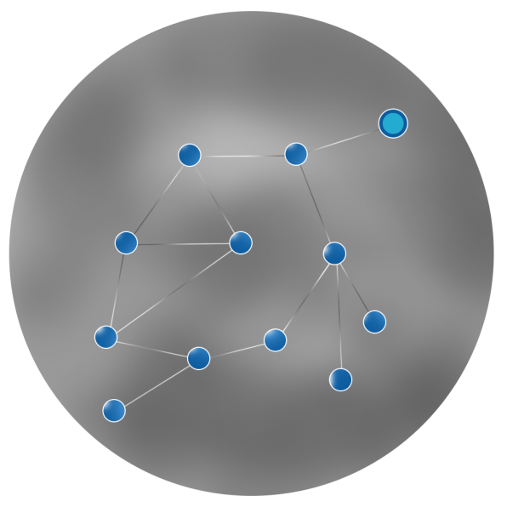

* 1. RPG 에서 마을을 대체하는 개념이다.
  2. 행성의 근처에 가면 진입할 것인지 묻고, 진입하려면 일정량 이상의 탐사 포인트가 있어야 행성에 진입이 가능하다.
  3. 행성 안에는 탐험 스팟이 존재하고, 시작점이 존재한다.
  4. 선을 따라 순차적으로 진행해야 하며, 각 스팟 이동에 성공하였을 때에는 탐사 포인트가 소모된다.
  5. 각각의 행성마다 소모된 탐사 포인트는 저장된다.
  6. 각 포인트마다 이벤트가 있다.
     1. 임무, 광물 수집, 사람 구조, 기술 포인트 획득, 자원 획득, 아이템 획득, 사람 사망, 상점(수리), 식량 획득
  7. 탐험할 때 필요한 인구도 정해져 있으며 실패 시 인구를 잃을 수 있다.
  8. 행성의 모든 노드를 탐험하면 해당 항성에 워프게이트 건설이 가능하며, 자원이 지속적으로 조금씩 생성된다.

**기술**

* 1. 기술은 액티브, 패시브, 탐사 포인트로 크게 나뉜다.
  2. 액티브 (추가 예정)
     1. 사용시 에너지를 소모하고 쿨타임을 가진다.
     2. 공격
        1. EMP – 적 정지
        2. 버스트 – 공격 속도, 이동 속도 빨라짐
     3. 방어
        1. 쉴드 – 전체 쉴드, 부분 쉴드
        2. 블링크 – 단거리 순간이동
  3. 패시브 (추가 예정)
     1. 식량 소모량 관련
     2. 에너지 소모량 관련
  4. **기술력**
     1. 기술력은 RPG 에서 레벨 개념을 대체한다.
     2. 전체 기술력은 계속 누적된다.
     3. 전투, 탐사 등을 통해서 얻을 수 있다.
        1. 함선을 파괴해서 조금 얻거나, 노획으로 많이 획득 가능.
        2. 함선 잔해, 임무, NPC 와 대화를 통해서도 획득 가능.
     4. 이는 액티브, 패시브 스킬 또는 탐사 포인트에 투자 가능하다.

|  |  |  |  |  |
| --- | --- | --- | --- | --- |
| 인구 | 식량 | 기술 | 노획 | 탐사 |
| 민간인 | 1 | 1 | 1 | 1 |
| 과학자 | 2 | 3 | 2 | 2 |
| 군인 | 3 | 1 | 3 | 4 |

**인구**

1. 노획, 탐사 및 임무를 통해 얻을 수 있다.
2. 1 부피 및 무게를 차지한다.
3. 식량이 있으면 식량을 소모하면서 일정시간마다 조금씩 늘어나고
4. 식량이 없으면 줄어든다.

**자원**

1. 행성 탐사, 우주선 파괴, 소행성 파괴, 구매 및 우주 쓰레기 수집을 통해 획득 가능하다.
2. 철을 기본 화폐 단위처럼 사용, 철 이외에 여러 광물 자원이 존재한다.
3. 식량은 인구에 비례하여 지속적으로 줄어든다.
4. 식량은 탐사, 노획, 구매로 얻을 수 있다.
5. 에너지는 기술, 레이저, 엔진의 가감속 시 소모된다.
6. 에너지를 채울 수 있는 자원도 있다.
7. 에너지는 자동으로 조금씩 차며, 코어에 따라 최대치와 차는 속도가 달라진다.

**임무**

* 1. 행성 탐사, 우주 탐사 시 임무가 발생한다.
  2. 임무는 동시에 여러 개 수행 가능하며 임무를 선택하면 방향과 거리를 가리키는 화살표(네비게이터)가 보인다.
  3. 초기 튜토리얼 임무
     1. 동료와 탈출 – 인구 선택, 인구 정보 등 보여줌.
     2. 탈출 직후 – 이동, 공격, 방어 튜토리얼.
     3. 우주를 계속 돌아다니다 식량이 부족해지면 – 함선 시스템이 정상으로 돌아 왔다고 말해주고 근처의 행성 위치를 맵에 표시.
     4. 근처 행성에서 – 식량, 연료, 탐사, 자원 등 기본적인 개념 튜토리얼, 튜토리얼 종료 후 함선이 완전히 정상으로 돌아왔다고 표시해줌.
     5. 인근 행성 모두 탐사 후 주변 행성의 위치를 표시하고 기술력, 전투력, 인터셉터, 에너지 등 심화 개념 튜토리얼.
     6. 주변 행성 모두 탐사 후 자유 행동
  4. 상세한 임무는 추가 예정.

**인터셉트**

1. 전투 도중 상대 우주선을 노획 가능하다.
2. 일정 수치 이상 데미지가 들어가야 하며, 함선에 접근해야한다.
3. 군인이 필요치 이상 있어야 한다.
4. 노획한 우주선은 인터셉터처럼 함선 내에 적재하고 다니거나, 빼앗을 수 있다.
5. 함선을 적재하려면 적재량과 군인이 필요치 만큼 있어야 한다.
6. 노획한 우주선 만큼 인구가 필요하고, 식량을 소모한다.
7. 노획한 우주선은 모두 화면에 표시되고 공격, 방어 모드와 체력 및 이름이 표시된다.
8. 평소에는 싣고 다닌다.

Screens

**기본 게임 플레이 화면**

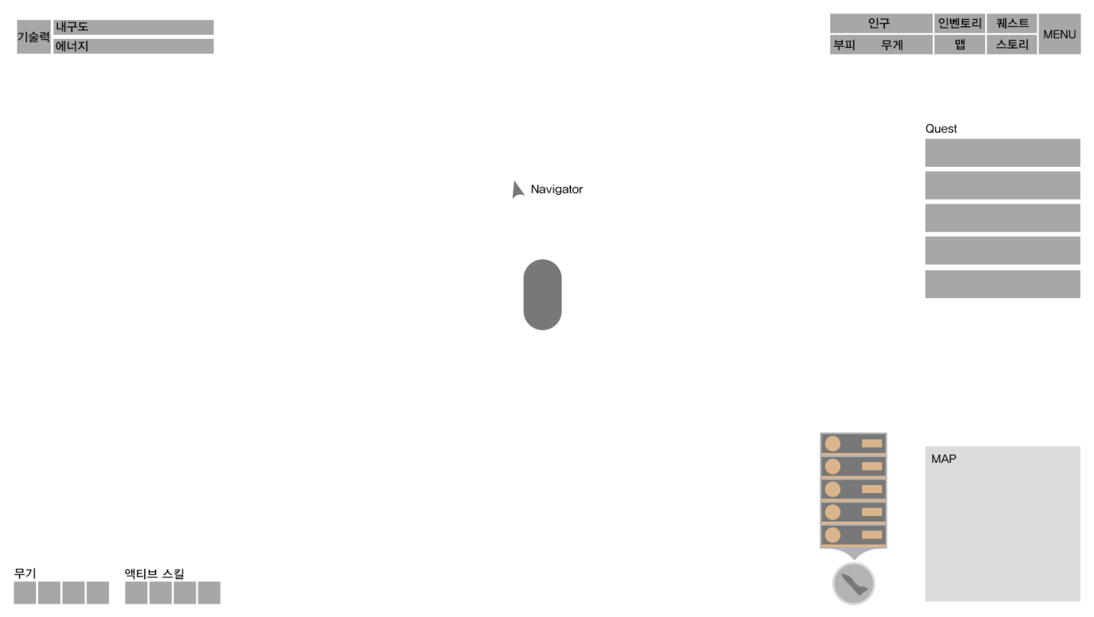

1. 메인 화면 UI 이다.
2. 좌측 상단에 기술력, 내구도, 에너지 표시.
3. 우측 상단에 각종 메뉴들 버튼 표시.
4. 우측에는 임무 목록.
5. 중앙에는 유저 우주선이 표시되고 화살표로 선택한 임무를 안내해준다.
6. 좌측 하단에는 무기, 액티브 스킬이 자리한다.
   1. 각각 숫자 패드에 연동된다.
   2. 무기는 선택, 해제, 정지가 가능하다
7. 우측 하단에는 맵과 인터셉터 목록이 있다.
   1. 인터셉터 아이콘을 누르면 목록이 뜬다.

**장비창**

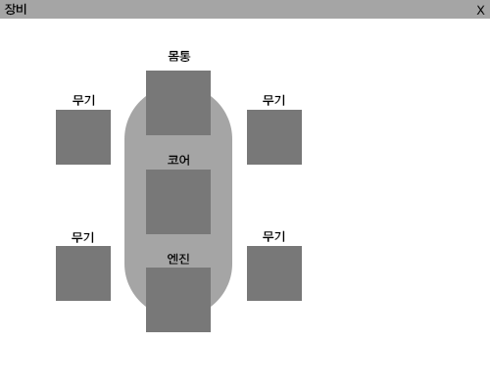

1. 장착 슬롯 표현.
2. 유저의 실제 우주선을 확대하여 UI 표현.
3. 우주선 마다 무기의 개수는 다르다. 화면은 4개 예시.

**인벤토리**

1. 아이템 목록들이 뜨고 마우스를 오버하면

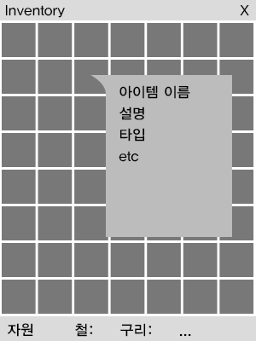

1. 아이템 이름, 설명, 타입 등이 표시된다.
2. 하단에는 각종 자원과 자원의 현황이 나온다.

**임무 목록**

1. 임무 목록은 좌측에는 임무에 해당하는 아이콘이 뜬다. 이 아이콘들은 각각 모두 다르며 수집 가능하다.

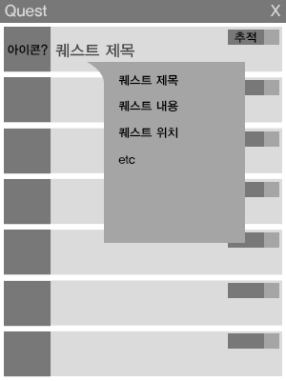

1. 중앙에는 임무 제목이 뜨고 마우스를 오버하면 제목, 내용, 위치 등이 표시된다.
2. 우측의 추적에 체크하면 해당 임무로의 네비게이터가 뜬다.

**스토리**

1. 이때까지 진행된 스토리가 텍스트로 순서대로 나열된다.

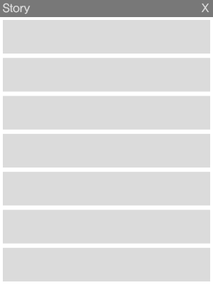

**행성**

1. 행성에 진입하게 되면 좌측 그림과 같이 탐험 스팟들이 보인다.

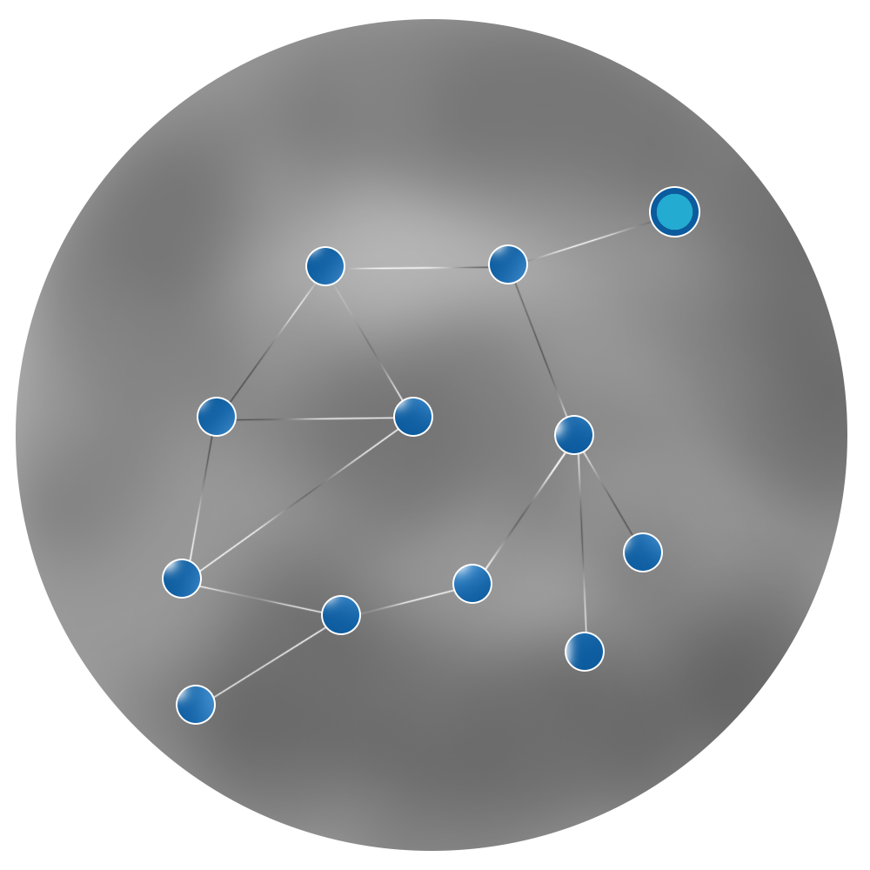

1. 탐험 스팟에는 시작점이 있으며 (좌측에서는 하늘색 스팟) 이 스팟부터 연결된 스팟으로만 이동 가능하다.

**게임 조작방식**

* **이동**
  + W, S, A, D (상, 하, 좌, 우)
* **공격, 방어 모드 전환**
  + Q, E (공격, 방어)
* **선택된 무기 방향 조종**
  + 마우스 포인터
* **무기, 쉴드 사용**
  + 마우스 좌측 버튼
  + 쉴드는 마우스를 안 누르면 전체 쉴드, 좌측 마우스 버튼을 누르면 마우스 포인터 쪽으로 쉴드 집중.
* **무기 선택, 액티브 스킬 사용**
  + 숫자키 (1 ~ 0)

Contents

**Map**

1. 맵에는 다양한 요소들이 배치되어 있다.
   1. 행성
      1. 앞서 말했던 마을 개념 대체, 전투 시에는 진입이 불가능하다.
      2. 행성은 주요 이벤트가 일어나는 장소이며, 자원, 동료, 적, 아이템, 상점 등을 발견할 수도 있다.
   2. 소행성
      1. 작은 행성들 탐사, 파괴, 자원 채취가 가능하다.
   3. 우주 쓰레기
      1. 우주에 유영하는 쓰레기 자원, 아이템, 기술력을 얻을 수 있다.
   4. 우주선 잔해
      1. 우주선이 파괴된 잔해 자원, 아이템, 기술력을 얻을 수 있다.

**Character**

1. 우주선
   1. 주인공, 해적이 타고 다니는 모든 함선, 이동과 전투가 가능하다.
   2. 몸체, 코어, 엔진, 무기로 구성되어 있다.
2. 해적
   1. 주인공에 적대하는 함선들을 의미.
3. 외계 생명체
   1. 주인공에 적대하는 외계 생명체를 의미.
4. 인구
   1. 식량, 기술, 노획, 탐사 능력치를 가진다.
   2. 민간인
      1. 능력치는 모두 낮지만 식량 소모량은 가장 적다.
   3. 과학자
      1. 능력치는 모두 보통이고 기술 능력치는 높다. 보통의 식량을 소모한다.
   4. 군인
      1. 기술 능력치를 제외한 모든 수치가 높다. 식량도 가장 많이 소모한다.

**Resource, Item**

1. 우주선
   1. 몸체
      1. 크기와 내구도가 다른 여러 클래스의 몸체가 있다.
   2. 무기
      1. 레이저, 미사일로 크게 나눠진다.
      2. 레이저
         1. 직진 공격을 한다.
         2. 모아서 한 번에 강하게 쏘거나 연속으로 쏜다.
         3. 에너지를 소모한다.
      3. 미사일
         1. 느리지만 공격력이 강하다.
         2. 미사일과 포대 둘 다 있어야 한다.
         3. 유도되거나 직진 공격을 한다.
   3. 코어
      1. 우주선의 에너지 회복량과 총 에너지량을 결정 지어주는 핵심 역할이다.
   4. 엔진
      1. 우주선의 가속도, 회전 속도, 최대 속도를 결정한다.
      2. 큰 엔진 일수록 몸체의 클래스도 높아야한다.
2. 자원
   1. 광물
      1. 철을 가장 기본 자원으로 사용한다.
      2. 철은 이 게임에서 기본 화폐와 동일하다.
      3. 이외 5개의 광물이 추가될 예정이다.
   2. 식량
      1. 인구를 유지하기 위해 필요한 자원이다.
      2. 인구에 따라 지속적으로 소모된다.
   3. 에너지 자원
      1. 에너지를 회복시켜주는 자원이다.
      2. 탄소, 수소, 원자력 에너지 등이 있다.

**Parameter**

1. 내구도
   1. 우주선의 체력과 같은 개념이다. 0이 되면 우주선이 파괴된다.
   2. 노획을 하려면 일정 내구도 이하가 되어야 한다.
   3. 우주선 몸체에 따라 달라진다.
2. 적재량
   1. 우주선이 최대 실을 수 있는 부피 이다.
3. 인구
   1. 현재 인구 유형과 수를 나타내준다.
   2. 탐사
      1. 탐사에 성공할 확률을 올려준다.
   3. 기술
      1. 기술력을 얻을 때 가중치를 준다.
   4. 노획
      1. 노획을 성공할 확률을 올려준다.
   5. 식량 소모량
      1. 인구에 비례하는 식량의 일정한 소모량을 나타낸다.
4. 에너지
   1. 우주선의 가감속, 회전, 레이저의 발사, 쉴드 유지에 필요한 파라미터이다.
5. 전투력
   1. 현재 무기로 적에게 피해를 줄 수 있는 피해량이다.
6. 기술력
   1. RPG에서 레벨 및 스킬 포인트를 대체한다.
   2. 누적된 기술력은 레벨을 의미한다.
   3. 기술력을 소모하여 스킬을 배울 수 있다.
   4. 탐사 포인트도 기술력을 투자하여야 오른다.
7. 탐사 포인트
   1. 행성 탐사 시 필요한 포인트.
   2. 각 탐사 스팟을 가는데 성공할 때마다 소모된다.
8. 속도
   1. 우주선의 이동 속도를 결정한다.

Graphics & Sounds

배경은 3D 이지만 뷰는 2D 탐뷰 형식을 취한다.

우주를 테마로 하지만, 너무 어둡진 않게.

심플함과 깔끔함에 적절한 특수 효과로 단순함을 커버한다.

색감과 채도는 너무 화려하지 않게.

UI도 심플함과 깔끔함 유지, 유저들이 보기에 복잡하지 않고 이해하기 쉽게 한다.

사운드는 평소에는 잔잔하고 느린 음악 사용.

전투 시에 점점 소리가 고조되며 빠르고 높은 음악 사용.

UI, 상호작용 시에도 확실한 피드백을 위해 효과음을 넣는다.

각종 전투 시 효과음은 그래픽과 다르게 현실적이고 타격감 있게.